Santa Gertrudis
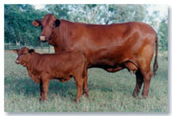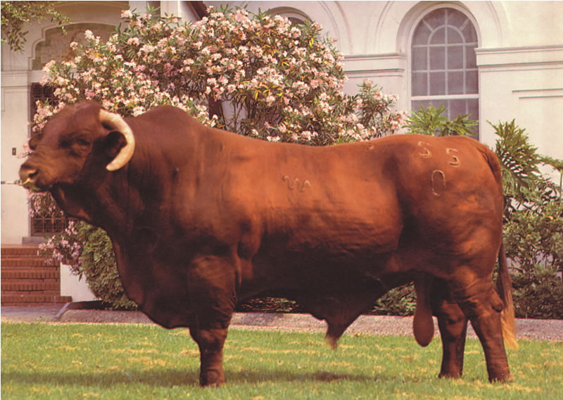

Zona de origen: Texas - EE.UU.
Características: El pelaje es colorado, cereza tapado. Los cuernos de forma libre, mucosas rosadas, piel con pigmentación colorada, suelta, con pliegues cutáneos. Se permiten manchas blancas que no excedan la mitad del área de la línea inferior del tiempo. Temperamento tranquilo.
Variedades: La asociación llama variedades a dos cruzamientos efectuados para obtener una cruza con vigor híbrido necesario para sobrellevar situaciones difíciles. Estas variedades son: Brantas y Sanbra.
Difusión en la Argentina: En 1942 comienzan en nuestro país lis cruzamientos de Shorthon por Cebú. Hoy el plan más empleado es el de cruzamientos absorbentes.

